ФЕДЕРАЛЬНОЕ АГЕНТСТВО ЖЕЛЕЗНОДОРОЖНОГО ТРАНСПОРТА
Федеральное государственное бюджетное образовательное учреждение высшего образования
«Петербургский государственный университет путей сообщения
Императора Александра I»
(ФГБОУ ВО ПГУПС)

Кафедра «Технология металлов»

РАБОЧАЯ ПРОГРАММА
дисциплины
«ТЕХНИЧЕСКАЯ ЭКСПЛУАТАЦИЯ ТРАНСМИССИЙ, ХОДОВОЙ ЧАСТИ АВТОМОБИЛЕЙ И СИСТЕМ, ОБЕСПЕЧИВАЮЩИХ
БЕЗОПАСНОСТЬ ДВИЖЕНИЯ» (Б1.В.ДВ.7.1)
для направления
23.03.03 «Эксплуатация транспортно-технологических машин и комплексов»
по профилю
«Автомобильный сервис»

Форма обучения – очная, заочная

Санкт-Петербург
2016
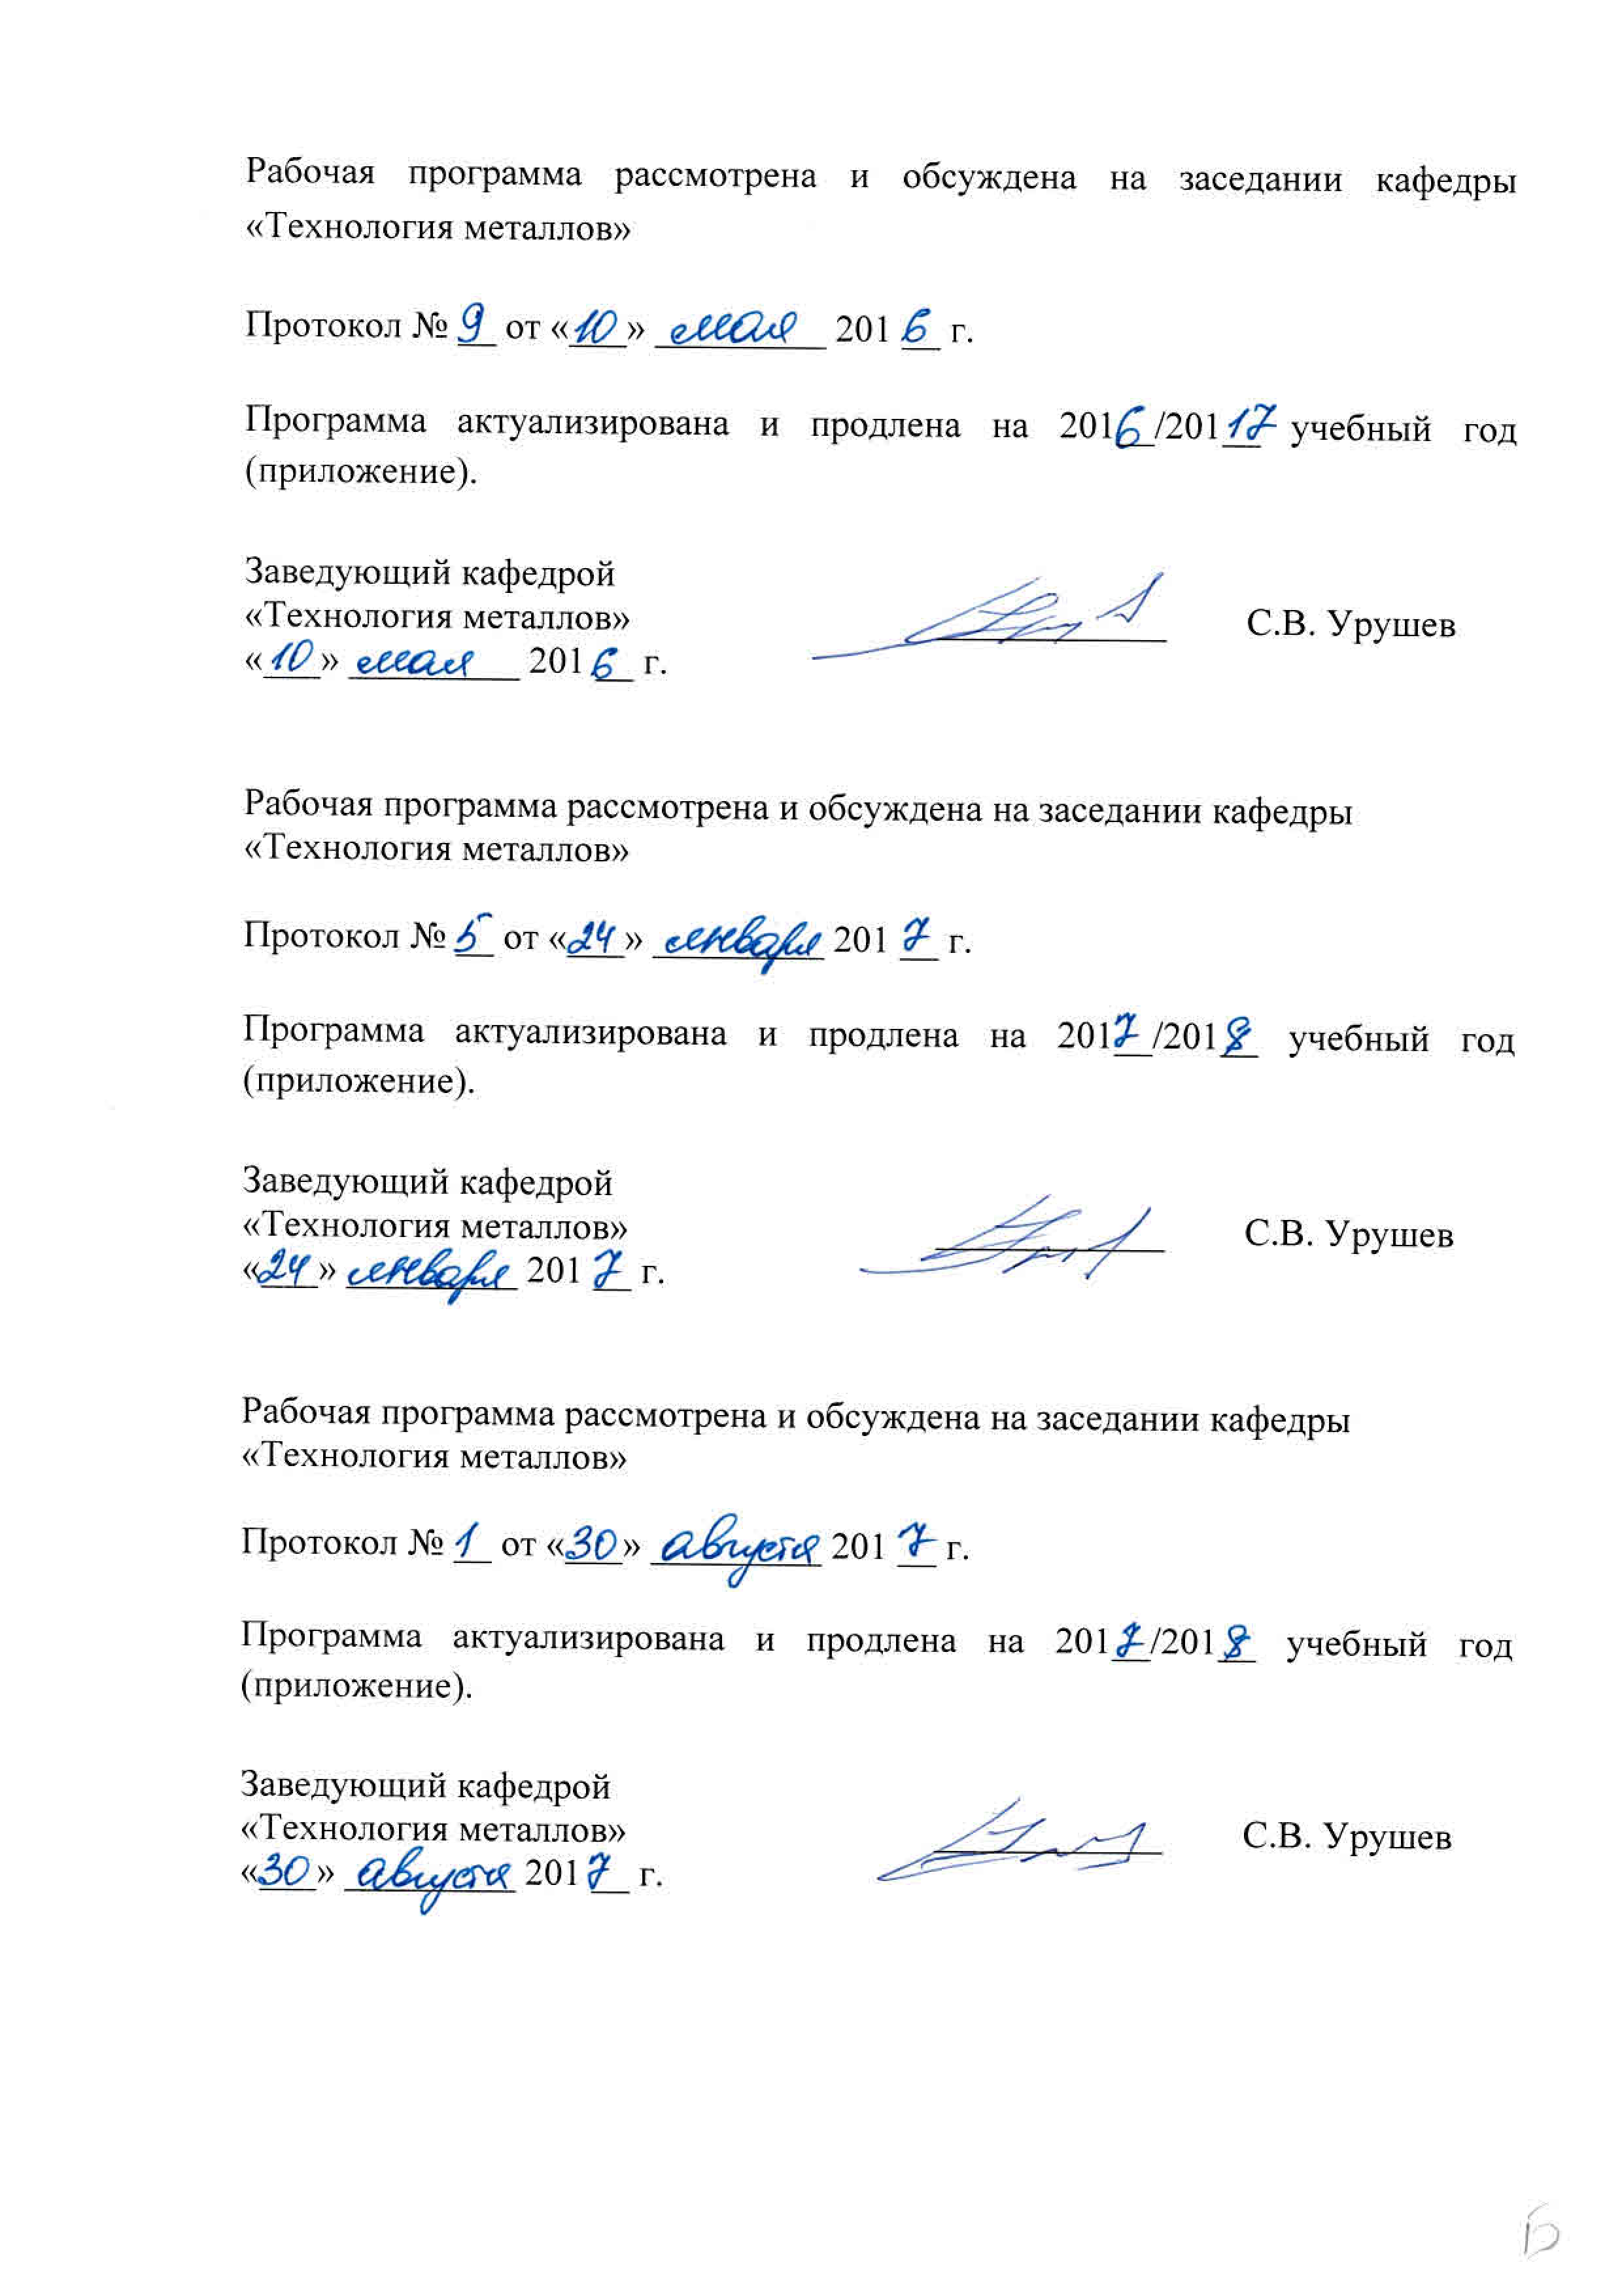

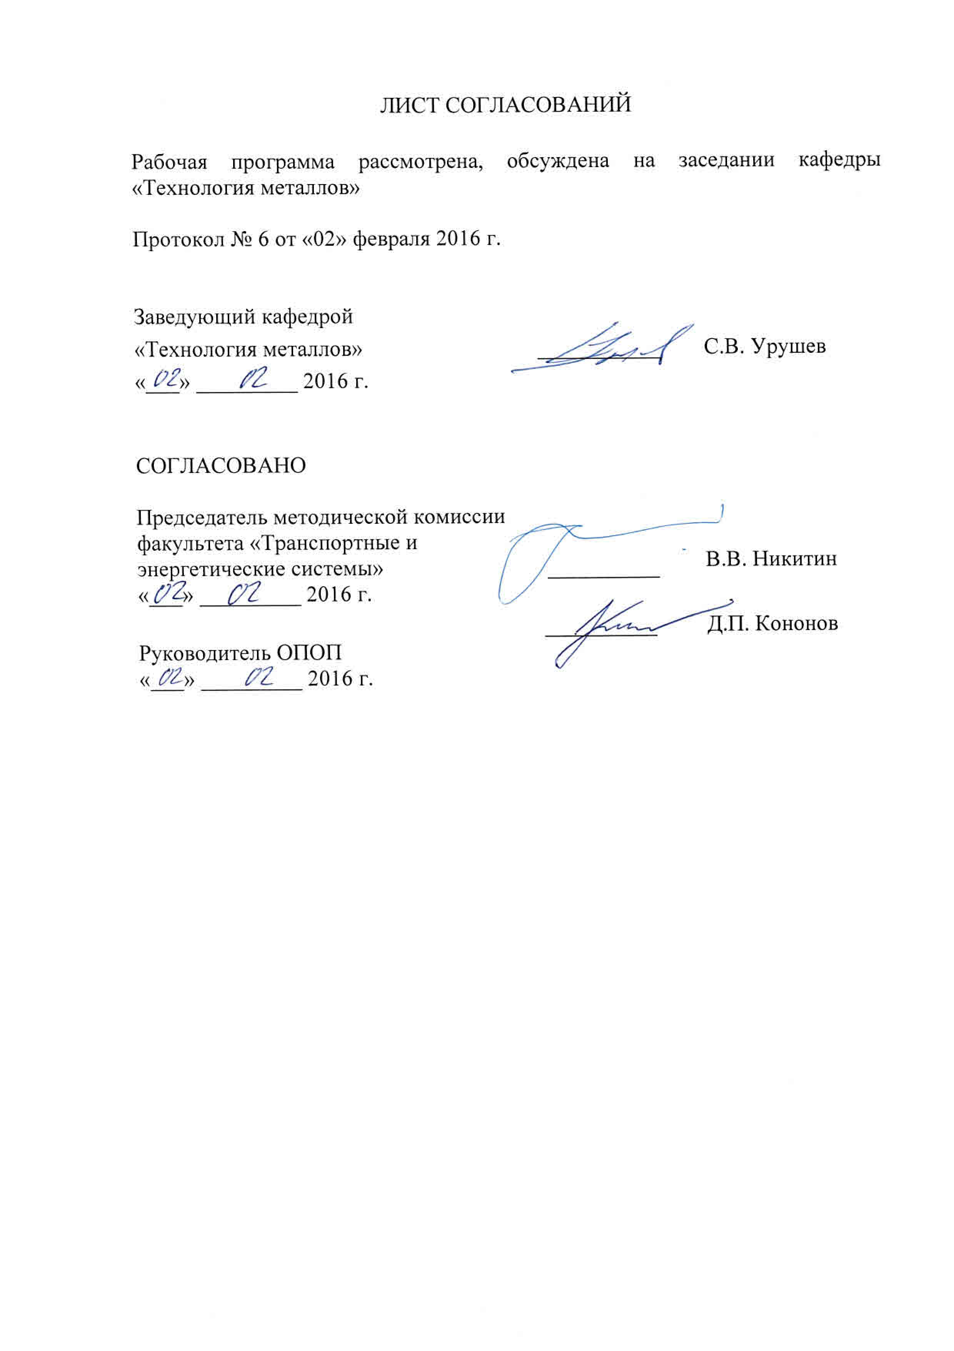
1. Цели и задачи дисциплины

Рабочая программа составлена в соответствии с ФГОС ВО, утвержденным «14» декабря 2015 г., приказ №1470 по направлению 23.03.03 «Эксплуатация транспортно-технологических машин и комплексов», по дисциплине «Техническая эксплуатация трансмиссий, ходовой части автомобилей и систем, обеспечивающих безопасность движения».
Целью изучения дисциплины является получение профессиональных навыков по техническому обслуживанию, ремонту и сервису транспортных и транспортно-технологических машин и оборудования (ТиТТМО).
Для достижения поставленной цели решаются следующие задачи:
- определение в составе коллектива исполнителей производственной программы по техническому обслуживанию, сервису, ремонту и другим услугам при эксплуатации транспорта или изготовления оборудования;
- участие в составе коллектива исполнителей в разработке и совершенствовании технологических процессов и документации;
- эффективное использование материалов, оборудования, соответствующих алгоритмов и программ расчётов параметров технологических процессов;
- организация и эффективное осуществление контроля качества запасных частей, комплектующих изделий и материалов, производственного контроля технологических процессов, качества продукции и услуг;
- внедрение эффективных инженерных решений в практику;
- организация и осуществление технического контроля при эксплуатации транспорта и транспортного оборудования;
- участие в составе коллектива исполнителей в выборе и, при необходимости, разработке рациональных нормативов эксплуатации, технического обслуживания, ремонта и хранения транспорта и оборудования;
- монтаж и наладка оборудования для технического обслуживания и ремонта транспортной техники, участие в авторском и инспекторском надзоре;
- обеспечение эксплуатации ТиТТМО, используемого в отраслях народного хозяйства, в соответствии с требованиями нормативно-технических документов;
- проведение в составе коллектива исполнителей испытаний и определение работоспособности установленного, эксплуатируемого и ремонтируемого транспорта и транспортного оборудования;
- выбор оборудования и агрегатов для замены в процессе эксплуатации транспорта, транспортного оборудования, его элементов и систем;
- участие в проведении работ по техническому обслуживанию и ремонту ТиТТМО.

2. Перечень планируемых результатов обучения по дисциплине, соотнесенных с планируемыми результатами освоения основной профессиональной образовательной программы

Планируемыми результатами обучения по дисциплине являются: приобретение знаний, умений, навыков и/или опыта деятельности.
В результате освоения дисциплины обучающийся должен:
ЗНАТЬ:
- технические условия и правила рациональной эксплуатации транспортных и транспортно-технологических машин и оборудования, причин и последствий прекращения их работоспособности;
- технологии и формы организации диагностики, технического обслуживания и ремонта транспортных и транспортно-технологических машин и оборудования.
УМЕТЬ:
- анализировать передовой научно-технический опыт и тенденции развития технологий эксплуатации транспортных и транспортно-технологических машин и оборудования;
- выполнять в составе коллектива исполнителей лабораторные, стендовые, полигонные, приемо-сдаточные и иные виды испытаний систем и средств, находящихся в эксплуатации транспортных и транспортно-технологических машин и оборудования;
- организовать технический осмотр и текущий ремонт техники, приемку и освоение вводимого технологического оборудования, составлять заявки на оборудование и запасные части, готовить техническую документацию и инструкции по эксплуатации и ремонту оборудования;
- использовать в практической деятельности данные оценки технического состояния транспортных и транспортно-технологических машин и оборудования, полученные с применением диагностической аппаратуры и по косвенным признакам.
ВЛАДЕТЬ:
- особенностью обслуживания и ремонта транспортных и транспортно-технологических машин, технического и технологического оборудования и транспортных коммуникаций;
- необходимой информацией, техническими данными, показателями и результатами работы по совершенствованию технологических процессов эксплуатации, ремонте и сервисного обслуживания транспортных и транспортно-технологических машин и оборудования различного назначения, их агрегатов, систем и элементов, проводить необходимые расчеты, используя современные технические средства.

Приобретенные знания, умения, навыки и/или опыт деятельности, характеризующие формирование компетенций, осваиваемые в данной дисциплине, позволяют решать профессиональные задачи, приведенные в соответствующем перечне по видам профессиональной деятельности в п. 2.4 основной профессиональной образовательной программы (ОПОП).

Изучение дисциплины направлено на формирование следующих общекультурных компетенций:
- способностью использовать основы правовых знаний в различных сферах жизнедеятельности (ОК- 4).

Изучение дисциплины направлено на формирование следующих общепрофессиональных компетенций:
- готовностью применять систему фундаментальных знаний (математических, естественнонаучных, инженерных и экономических) для идентификации, формулирования и решения технических и технологических проблем эксплуатации транспортно-технологических машин и комплексов (ОПК-3).

Изучение дисциплины направлено на формирование следующих профессиональных компетенций (ПК), соответствующих видам профессиональной деятельности, на которые ориентирована программа бакалавриата:
производственно-технологическая:
- способностью к освоению особенностей обслуживания и ремонта транспортных и транспортно-технологических машин, технического и технологического оборудования и транспортных коммуникаций (ПК-14);
- владением знаниями технических условий и правил рациональной эксплуатации транспортных и транспортно-технологических машин и оборудования, причин и последствий прекращения их работоспособности (ПК-15);
- способностью к освоению технологий и форм организации диагностики, технического обслуживания и ремонта транспортных и транспортно-технологических машин и оборудования (ПК-16);
экспериментально-исследовательская:
- готовностью изучать и анализировать необходимую информацию, технические данные, показатели и результаты работы по совершенствованию технологических процессов эксплуатации, ремонте и сервисного обслуживания транспортных и транспортно-технологических машин и оборудования различного назначения, их агрегатов, систем и элементов, проводить необходимые расчеты, используя современные технические средства (ПК-22);
монтажно-наладочная:
- владением знаниями правил и технологии монтажа, наладки, испытания и сдачи в эксплуатацию транспортных и транспортно-технологических машин и оборудования, используемого в отрасли, конструкций, инженерных систем и оборудования предприятий по эксплуатации и ремонту техники (ПК-34);
сервисно-эксплуатационная:
- владением знаниями законодательства в сфере экономики, действующего на предприятиях сервиса и фирменного обслуживания, их применения в условиях рыночного хозяйства страны (ПК-37);
- способностью организовать технический осмотр и текущий ремонт техники, приемку и освоение вводимого технологического оборудования, составлять заявки на оборудование и запасные части, готовить техническую документацию и инструкции по эксплуатации и ремонту оборудования (ПК-38);
- способностью использовать в практической деятельности данные оценки технического состояния транспортных и транспортно-технологических машин и оборудования, полученные с применением диагностической аппаратуры и по косвенным признакам (ПК-39).
Область профессиональной деятельности обучающихся, освоивших данную дисциплину, приведена в п. 2.1 ОПОП.
Объекты профессиональной деятельности обучающихся, освоивших данную дисциплину, приведены в п. 2.2 ОПОП.

3. Место дисциплины в структуре основной профессиональной образовательной программы

Дисциплина «Техническая эксплуатация трансмиссий, ходовой части автомобилей и систем, обеспечивающих безопасность движения» (Б1.В.ДВ.7.1) относится к вариативной части и является дисциплиной по выбору обучающегося.

4. Объем дисциплины и виды учебной работы

Для очной формы обучения:
Вид учебной работы | Всего часов | Семестр
 |  | VII
Контактная работа (по видам учебных занятий)  В том числе:  - лекции (Л)  - практические занятия (ПЗ)  - лабораторные работы (ЛР) | 72  18  18  36 | 72  18  18  36
Самостоятельная работа (СРС) (всего) | 63 | 63
Контроль | 45 | 45
Форма контроля знаний | Э, КР | Э, КР
Общая трудоемкость: час / з.е. | 180/5,0 | 180/5,0

Для заочной формы обучения:
Вид учебной работы | Всего часов | Курс
 |  | IV | V
Контактная работа (по видам учебных занятий)  В том числе:  - лекции (Л)  - практические занятия (ПЗ)  - лабораторные работы (ЛР) | 16  6  6  4 | 10  4  6  - | 6  2  -  4
Самостоятельная работа (СРС) (всего) | 151 | 53 | 98
Контроль | 13 | 9 | 4
Форма контроля знаний | Э, КР, З | Э, КР | З
Общая трудоемкость: час / з.е. | 180/5,0 | 72/2,0 | 108/3,0

5. Содержание и структура дисциплины
5.1 Содержание дисциплины
№ п/п | Наименование раздела дисциплины | Содержание раздела
1 | 2 | 3
1 | Основы технического обслуживания и ремонта (ТО и Р) подвижного состава автомобильного транспорта | Общие направления ТО и Р автомобилей. Ежедневное обслуживание автомобилей. Основные правила разборки, мойки, контроля, сортировки и сборки узлов.
2 | Определение технического состояния двигателя и его систем | ТО и Р кривошипно-шатунного и газораспределительного механизмов. ТО и Р систем охлаждения и смазки. ТО и Р системы питания бензиновых двигателей. ТО и Р системы питания дизельных двигателей.
3 | ТО и Р электрооборудования | Диагностика системы электрооборудования. ТО и Р аккумуляторных батарей. ТО и Р генератора и стартёра. Диагностика и ТО системы зажигания. ТО внешних световых приборов
4 | ТО и Р агрегатов и механизмов трансмиссии | Диагностирование агрегатов трансмиссии. ТО и Р сцепления. Ремонт коробки переключения передач. Ремонт привода передних колёс. Ремонт заднего ведущего моста
5 | Обеспечение работоспособности ходовой части и автомобильных шин | Диагностирование и ТО ходовой части. ТО и Р амортизаторов. Регулировка развала-схождения колёс. Балансировка колёс. Ремонт элементов подвесок
6 | ТО и Р механизмов управления и тормозной системы | Диагностика рулевого управления. Диагностика тормозной системы. Ремонт рулевого управления. Ремонт тормозной системы
7 | Обслуживание и ремонт систем автомобилей с компьютерным управлением рабочими процессами | ТО и Р системы управления бензиновым двигателем и дизелем. Диагностика системы впрыска, системы зажигания. ТО и Р автоматической коробки перемены передач
8 | ТО и Р противоблокировочной системы тормозов и противобуксовочной системы ведущих колёс | Диагностирование и устранение неисправностей. Демонтаж и установка элементов АБС. ТО и Р системы стабилизации
9 | Особенности ТО и Р автомобилей, работающих на газообразном топливе | Работы по ТО и Р газобаллонных автомобилей

5.2 Разделы дисциплины и виды занятий

Для очной формы обучения:
№ п/п | Наименование разделов дисциплины | Л | ПЗ | ЛР | СРС
1 | Основы технического обслуживания и ремонта (ТО и Р) подвижного состава автомобильного транспорта | 2 | 2 | 4 | 7
2 | Определение технического состояния двигателя и его систем | 2 | 2 | 4 | 7
3 | ТО и Р электрооборудования | 2 | 2 | 4 | 7
4 | ТО и Р агрегатов и механизмов трансмиссии | 2 | 2 | 4 | 7
5 | Обеспечение работоспособности ходовой части и автомобильных шин | 2 | 2 | 4 | 7
6 | ТО и Р механизмов управления и тормозной системы | 2 | 2 | 4 | 7
7 | Обслуживание и ремонт систем автомобилей с компьютерным управлением рабочими процессами | 2 | 2 | 4 | 7
8 | ТО и Р противоблокировочной системы тормозов и противобуксовочной системы ведущих колёс | 2 | 2 | 4 | 7
9 | Особенности ТО и Р автомобилей, работающих на газообразном топливе | 2 | 2 | 4 | 7
Итого |  | 18 | 18 | 36 | 63

Для заочной формы обучения:
№ п/п | Наименование раздела дисциплины | Л | ПЗ | ЛР | СРС
1 | Основы технического обслуживания и ремонта (ТО и Р) подвижного состава автомобильного транспорта | 1 | - | - | 11
2 | Определение технического состояния двигателя и его систем | 1 | - | 2 | 11
3 | ТО и Р электрооборудования | 1 | - | - | 11
4 | ТО и Р агрегатов и механизмов трансмиссии | 1 | - | - | 11
5 | Обеспечение работоспособности ходовой части и автомобильных шин | 1 | 2 | - | 11
6 | ТО и Р механизмов управления и тормозной системы | 1 | - | - | 11
7 | Обслуживание и ремонт систем автомобилей с компьютерным управлением рабочими процессами | - | - | 2 | 11
8 | ТО и Р противоблокировочной системы тормозов и противобуксовочной системы ведущих колёс | - | 2 | - | 11
9 | Особенности ТО и Р автомобилей, работающих на газообразном топливе | - | 2 | - | 10
Итого |  | 6 | 6 | 4 | 98

6. Перечень учебно-методического обеспечения для самостоятельной работы обучающихся по дисциплине

№  п/п | Наименование раздела дисциплины | Перечень учебно-методического обеспечения
1 | Основы технического обслуживания и ремонта (ТО и Р) подвижного состава автомобильного транспорта | Иванов, В.П. Ремонт автомобилей [Электронный ресурс] : учебное пособие / В.П. Иванов, В.К. Ярошевич, А.С. Савич. - Электрон. дан. - Минск : "Вышэйшая школа", 2014. - 336 с. URL: http://e.lanbook.com/view/book/65595/  Малкин, В.С. Техническая диагностика [Электронный ресурс]: учебное пособие. - Электрон. дан. - СПб.: Лань, 2015. - 272 с. URL:  http://e.lanbook.com/view/book/64334
2 | Определение технического состояния двигателя и его систем
3 | ТО и Р электрооборудования
4 | ТО и Р агрегатов и механизмов трансмиссии
5 | Обеспечение работоспособности ходовой части и автомобильных шин
6 | ТО и Р механизмов управления и тормозной системы
7 | Обслуживание и ремонт систем автомобилей с компьютерным управлением рабочими процессами
8 | ТО и Р противоблокировочной системы тормозов и противобуксовочной системы ведущих колёс
9 | Особенности ТО и Р автомобилей, работающих на газообразном топливе

7. Фонд оценочных средств для проведения текущего контроля успеваемости и промежуточной аттестации обучающихся по дисциплине

Фонд оценочных средств по дисциплине является неотъемлемой частью рабочей программы и представлен отдельным документом, рассмотренным на заседании кафедры и утвержденным заведующим кафедрой.

8. Перечень основной и дополнительной учебной литературы, нормативно-правовой документации и других изданий, необходимых для освоения дисциплины

8.1 Перечень основной учебной литературы, необходимой для освоения дисциплины
1. Иванов, В.П. Ремонт автомобилей [Электронный ресурс] : учебное пособие / В.П. Иванов, В.К. Ярошевич, А.С. Савич. - Электрон. дан. - Минск : "Вышэйшая школа", 2014. - 336 с. URL: http://e.lanbook.com/view/book/65595/

8.2 Перечень дополнительной учебной литературы, необходимой для освоения дисциплины
1. Малкин, В.С. Техническая диагностика [Электронный ресурс]: учебное пособие. - Электрон. дан. - СПб.: Лань, 2015. - 272 с. URL: http://e.lanbook.com/view/book/64334

8.3 Перечень нормативно-правовой документации, необходимой для освоения дисциплины
1. Положение о техническом обслуживании и ремонте подвижного состава автомобильного транспорта / Минавтотранс РСФСР. – М.: Транспорт, 1983.-86 с.
2. РД 03112178-1023-99 Сборник норм времени на техническое обслуживание и ремонт легковых, грузовых автомобилей. Том 1 / Министерство транспорта РФ. – М.: 2001, - 89 с.
3. РД 200-РСФСР-15-0179-83. Руководство по организации технологического процесса работы службы технического контроля АТП и объединений / ЦПТБ "Центравтотех" Минавтотранса РСФСР ПТБ Брянского ТУ. – Брянск: 1983. – 41 с.

8.4 Другие издания, необходимые для освоения дисциплины
При освоении данной дисциплины другие издания не используются.

9. Перечень ресурсов информационно-телекоммуникационной сети «Интернет», необходимых для освоения дисциплины

1. Личный кабинет обучающегося и электронная информационно-образовательная среда. [Электронный ресурс]. – Режим доступа: http://sdo.pgups.ru/ (для доступа к полнотекстовым документам требуется авторизация).
2. Иванов, В.П. Ремонт автомобилей [Электронный ресурс] : учебное пособие / В.П. Иванов, В.К. Ярошевич, А.С. Савич. - Электрон. дан. - Минск : "Вышэйшая школа", 2014. - 336 с. URL: http://e.lanbook.com/view/book/65595/
3. Малкин, В.С. Техническая диагностика [Электронный ресурс]: учебное пособие. - Электрон. дан. - СПб.: Лань, 2015. - 272 с. URL: http://e.lanbook.com/view/book/64334
10. Методические указания для обучающихся по освоению дисциплины

Порядок изучения дисциплины следующий:
- Освоение разделов дисциплины производится в порядке, приведенном в разделе 5 «Содержание и структура дисциплины». Обучающийся должен освоить все разделы дисциплины с помощью учебно-методического обеспечения, приведенного в разделах 6, 8 и 9 рабочей программы.
- Для формирования компетенций обучающийся должен представить выполненные типовые контрольные задания или иные материалы, необходимые для оценки знаний, умений, навыков и (или) опыта деятельности, предусмотренные текущим контролем (см. фонд оценочных средств по дисциплине).
- По итогам текущего контроля по дисциплине, обучающийся должен пройти промежуточную аттестацию (см. фонд оценочных средств по дисциплине).

11. Перечень информационных технологий, используемых при осуществлении образовательного процесса по дисциплине, включая перечень программного обеспечения и информационных справочных систем

При осуществлении образовательного процесса по дисциплине используются следующие информационные технологии:
- технические средства (персональные компьютеры, интерактивная доска);
- методы обучения с использованием информационных технологий (компьютерное тестирование, демонстрация мультимедийных материалов).
Дисциплина обеспечена необходимым комплектом лицензионного программного обеспечения, установленного на технических средствах, размещенных в специальных помещениях и помещениях для самостоятельной работы в соответствии с расписанием занятий.

12. Описание материально-технической базы, необходимой для осуществления образовательного процесса по дисциплине

Материально-техническая база обеспечивает проведение всех видов учебных занятий, предусмотренных учебным планом по данному направлению подготовки и соответствует действующим санитарным и противопожарным нормам и правилам.
Она содержит:
- помещения для проведения лабораторных работ (ауд. 16-100), укомплектованных специальной учебно-лабораторной мебелью, лабораторным оборудованием, лабораторными стендами, специализированными измерительными средствами в соответствии с перечнем лабораторных работ, соответствующие действующим противопожарным правилам и нормам.
- помещения для проведения лекционных (ауд. 16-100) и практических (семинарских) занятий (ауд. 16-100), укомплектованных специализированной учебной мебелью и техническими средствами обучения, служащими для представления учебной информации большой аудитории (настенным экраном с дистанционным управлением, подвижной маркерной доской, считывающим устройством для передачи информации в компьютер, мультимедийным проектором и другими информационно-демонстрационными средствами), соответствующие действующим противопожарным правилам и нормам.
- помещения для проведения групповых и индивидуальных консультаций (ауд. 16-100), соответствующие действующим противопожарным правилам и нормам.
- помещения для проведения текущего контроля (ауд. 16-100) и промежуточной аттестации (ауд. 16-100), соответствующие действующим противопожарным правилам и нормам.
- помещения для самостоятельной работы (ауд. 16-100), соответствующие действующим противопожарным правилам и нормам.

